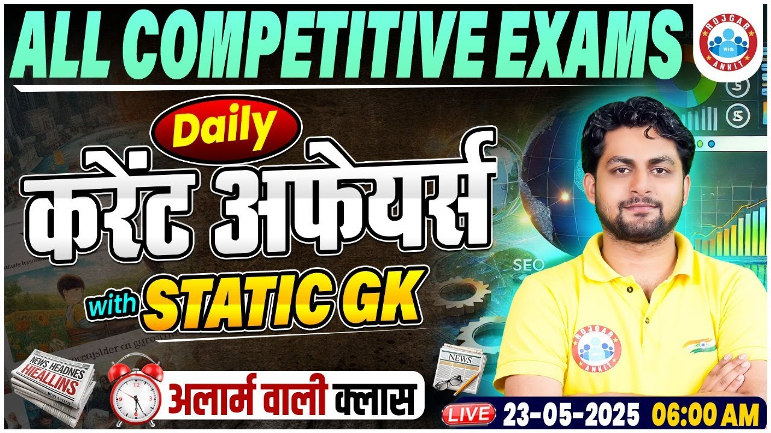

Daily Current Affairs
+
Important Static Facts

24 MAY 2025

Home Work Question
Q. संगीतकारों और उनके वाद्ययंत्रों का निम्नलिखित में से कौन-सा युग्म गलत है? Which of the following pairs of musicians and their instruments is incorrect?
(a) पं. राम नारायण -सरोद Pt. Ram Narayan - Sarod
(b) एन राजम – वायलिन N. Rajam - Violin
(c) पं. रवि शंकर सितार Pt. Ravi Shankar - Sitar
(d) बिस्मिल्लाह खान – शहनाई Bismillah Khan – Shehnai

23 MAY 2025 का रिवीजन

Q. 1: हाल ही में वर्ष 2025-26 के लिए एशियाई उत्पादकता संगठन (एपीओ) की अध्यक्षता किस देश ने ग्रहण की है? Which country has recently assumed the presidency of the Asian Productivity Organization (APO) for the year 2025-26?

Q. 2: हाल ही में जारी की गई सरसों की किस्म "मालवीय निधि" किसने विकसित की है? Recently released mustard variety "Malviya Nidhi" Who has developed it?

Q. 3: हाल ही में 2025 विश्व हाइड्रोजन शिखर सम्मेलन कहाँ आयोजित किया गया है? Where has the 2025 World Hydrogen Summit been held recently?

Q. 4: हाल ही में ईस्पोर्ट्स वर्ल्ड कप 2025 के लिए क्वालीफाई करने वाले पहले भारतीय शतरंज खिलाड़ी कौन बने हैं? Who has recently become the first Indian chess player to qualify for the eSports World Cup 2025?

Q. 5: हाल ही में चर्चा में रहा "यूथालिया मलक्काना" क्या है? What is "Euthalia Malaccana" which was in the news recently?

Q. 6: हाल ही में साइबर अपराध से लड़ने के लिए 'वित्तीय धोखाधड़ी जोखिम संकेतक (FRI)' किसने पेश किया है? Who has recently introduced 'Financial Fraud Risk Indicator (FRI)' to fight cybercrime?

Q. 7: हाल ही में 2024-25 एनबीए मोस्ट वैल्यूएबल प्लेयर (MVP) किसे चुना गया है? Who has been recently selected as the 2024-25 NBA Most Valuable Player (MVP)?

Q. 8: हाल ही में 'अमृत भारत स्टेशन योजना' के तहत 103 रेलवे स्टेशनों का उद्घाटन किसने किया है? Who has recently inaugurated 103 railway stations under the 'Amrit Bharat Station Yojana'?

Q. 9: हाल ही में ISSF जूनियर विश्व कप 2025 में महिलाओं की 10 मीटर एयर पिस्टल स्पर्धा में स्वर्ण पदक किसने जीता है? Who has won the gold medal in the women's 10m air pistol event at the recent ISSF Junior World Cup 2025?

Q. 10: हाल ही में अंतर्राष्ट्रीय जैव विविधता दिवस 2025 कब मनाया गया है? When was International Biodiversity Day 2025 celebrated recently?

Q. 11: हाल ही में पेपे रैना ने किस खेल से संन्यास की घोषणा की है? Recently Pepe Raina has announced his retirement from which sport?

Q. 12: हाल ही में 2025 UEFA यूरोपा लीग किसने जीती है? Who recently won the 2025 UEFA Europa League?

24 MAY 2025


Q. 1: हाल ही में टेस्ट क्रिकेट में सबसे तेज 13000 रन बनाने वाले खिलाड़ी कौन बने हैं? Who has recently become the fastest player to score 13000 runs in Test cricket?
a. जो रूट Joe Root
b. विराट कोहली Virat Kohli
c. रोहित शर्मा Rohit Sharma
d. केन विलियमसन Kane Williamson

Answer a. जो रूट Joe Root
इंग्लैंड के खिलाडी जो रूट (Joe Root, England) जिम्बाब्वे (Zimbabwe) के खिलाफ चार दिवसीय टेस्ट मैच (Test cricket) के दौरान, टेस्ट क्रिकेट में सबसे तेज 13000 रन बनाने वाले खिलाड़ी बन गए है.

उन्होनें यह उपलब्धि 153वीं मैच में हासिल कर साउथ अफ्रीका के जैक्स कैलिस (South Africa's Jacques Kallis) के 159 मैच का रिकॉर्ड तोडा.

सबसे ज्यादा टेस्ट रन:
सचिन तेंदुलकर - 15,921 रन
रिकी पोंटिंग - 13,378 रन
जैक्स कैलिस - 13,289 रन
राहुल द्रविड़ - 13,288 रन
जो रूट - 13,000* रन

टेस्ट में सबसे तेज 13,000 रन (मैच):
जो रूट (इंग्लैंड) – 153
जैक्स कैलिस (दक्षिण अफ्रीका) – 159
राहुल द्रविड़ (भारत) – 160
रिकी पोंटिंग (ऑस्ट्रेलिया) – 162
सचिन तेंदुलकर (भारत) – 163

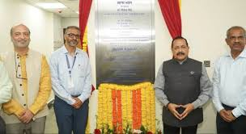
Q. 2: हाल ही में पृथ्वी विज्ञान मंत्री डॉ. जितेंद्र सिंह ने "सागर भवन" और "पोलर भवन" का उद्घाटन कहाँ किया है? Where has Earth Sciences Minister Dr. Jitendra Singh recently inaugurated "Sagar Bhawan" and "Polar Bhawan"?
a. गोवा Goa
b. मुंबई Mumbai
c. विशाखापत्तनम Visakhapatnam
d. कोच्चि Kochi

Answer a. गोवा Goa
हाल ही में पृथ्वी विज्ञान राज्य मंत्री (स्वतंत्र प्रभार) डॉ. जितेंद्र सिंह ने गोवा के राष्ट्रीय ध्रुवीय एवं महासागर अनुसंधान केन्द्र (National Centre of Polar and Ocean Research (NCPOR) में "सागर भवन (Sagar Bhavan)" और "पोलर भवन (Polar Bhavan)" का उद्घाटन किया.
यह भारत में अपनी तरह के प्रथम है.
11,378 वर्ग मीटर में फैला पोलर भवन अब NCPOR परिसर में सबसे बड़ा भवन है और इसका निर्माण 55 करोड़ रुपए की लागत से किया गया है.

13 करोड़ रुपए की लागत से निर्मित सागर भवन 1,772 वर्ग मीटर में फैला हुआ है. इसमें दो -30° सेल्सियस आइस कोर प्रयोगशालाएं और तलछट और जैविक नमूनों (sediment and biological samples) को संग्रहित करने के लिए +4°C भंडारण इकाइयां शामिल हैं.

Q. 3: हाल ही में राष्ट्रपति द्रौपदी मुर्मु ने वर्ष 2025 के लिए कुल कितने कीर्ति चक्र प्रदान किए हैं? Recently, President Draupadi Murmu has awarded a total of how many Kirti Chakras for the year 2025?
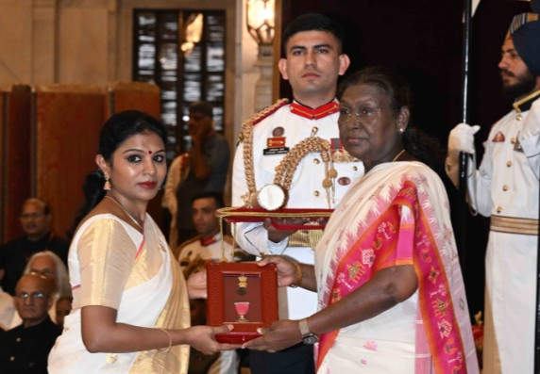
a. 2
b. 4
c. 6
d. 8

Answer c. 6
22 मई 2025 को राष्ट्रपति द्रौपदी मुर्मु ने रक्षा अलंकरण समारोह के पहले चरण में कुल 6 कीर्ति चक्र (Kirti Chakras) प्रदान किए, जिनमें से 4 मरणोपरांत (posthumously) सम्मानित किए गए.

ये पुरस्कार सशस्त्र बलों, केंद्रीय सशस्त्र पुलिस बलों और राज्य/केंद्र शासित प्रदेशों की पुलिस (Armed Forces, Central Armed Police Forces and State/Union Territory Police) के उन कर्मियों को प्रदान किए गए जिन्होंने असाधारण वीरता और बलिदान का परिचय दिया.
इस समारोह में 33 शौर्य चक्र (Shaurya Chakras) भी प्रदान किए गए, जिनमें से 7 मरणोपरांत थे.

Q. 4: हाल ही में विश्व कछुआ दिवस 2025 कब मनाया गया है? When is World Turtle Day 2025 celebrated recently?
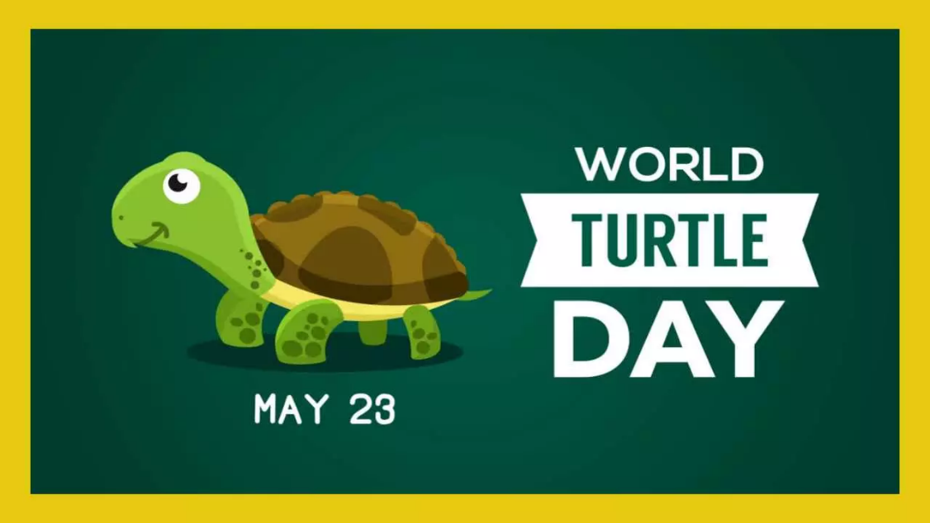
a. 23 मई23 May
b. 22 मई22 May
c. 20 मई20 May
d. 21 मई21 May

Answer: a. 23 मई 23 May
विश्व कछुआ दिवस (World Turtle Day) की 25वीं वर्षगांठ 23 मई, 2025 को मनाई गई.

विश्व कछुआ दिवस प्रतिवर्ष 23 मई को मनाया जाता है.
उद्देश्य: कछुओं और कछुओं के संरक्षण के प्रति जागरूकता बढ़ाना और उनके घटते आवासों की रक्षा करना

यह दिवस 2000 में अमेरिकन टॉर्टोइज़ रेस्क्यू (American Tortoise Rescue ATR) द्वारा शुरू किया गया था.
ATR, एक गैर-लाभकारी संगठन (non-profit organisation) है जिसका गठन मार्शल थॉम्पसन और सुसान टेलम ने 1990 में किया था. इसका मुख्यालय कैलिफ़ोर्निया (California) में है.

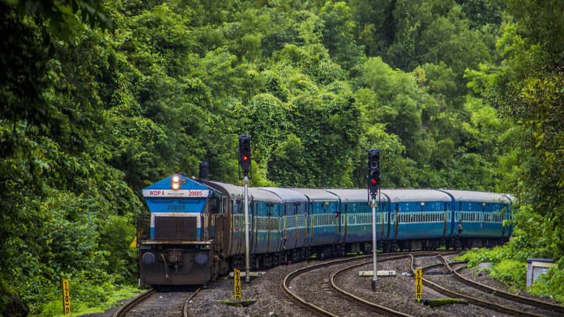
Q. 5: हाल ही में, महाराष्ट्र सरकार ने किस रेलवे के भारतीय रेलवे में विलय के लिए मंजूरी दी है? Recently, the Maharashtra government has approved the merger of which railway with the Indian Railways?
a. महाराष्ट्र रेलवे Maharashtra Railway
b. कोंकण रेलवेKonkan Railway
c. गोमांचल रेलवेGomanchal Railway
d. कानारा रेलवेKanara Railway

Answer: b. कोंकण रेलवे Konkan Railway
महाराष्ट्र सरकार ने कोंकण रेलवे कॉर्पोरेशन लिमिटेड (Konkan Railway Corporation Ltd KRCL) के भारतीय रेलवे (Indian Railways) में विलय (merger) को मंजूरी दे दी है.

यह स्वीकृति दो शर्तों पर निर्भर है: कॉर्पोरेशन में राज्य के वित्तीय हिस्से (state’s financial share) की प्रतिपूर्ति और विलय के बाद 'कोंकण रेलवे' नाम को बनाए रखना.

गोवा, कर्नाटक और केरल ने पहले ही इस विलय के लिए अपनी सहमति दे दी थी.

उद्देश्य: कोंकण रेलवे की वित्तीय बाधाओं को दूर करना, परिचालन दक्षता को बढ़ाना और बुनियादी ढाँचे के विकास को सक्षम बनाना
Objective: To remove financial constraints of Konkan Railway, enhance operational efficiency and enable infrastructure development

Q. 6: हाल ही में प्लास्टिक प्रदूषण के खिलाफ कौन सा अभियान शुरू किया गया है? Which campaign has been launched recently against plastic pollution?
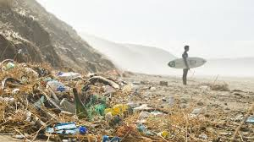
a. स्वच्छ भारत अभियान: प्लास्टिक प्रदूषण समाप्त करें
Swachh Bharat Abhiyan: End Plastic Pollution
b. एक राष्ट्र, एक मिशन: प्लास्टिक प्रदूषण समाप्त करें
One Nation, One Mission: End Plastic Pollution
c. प्लास्टिक मुक्त भारत: प्लास्टिक प्रदूषण से निपटे
Plastic Free India: Tackle Plastic Pollution
d. हरित भारत मिशन: प्लास्टिक प्रदूषण समाप्त करें
Green India Mission: End Plastic Pollution
Answer: b. एक राष्ट्र, एक मिशन: प्लास्टिक प्रदूषण समाप्त करें One Nation, One Mission: End Plastic Pollution
हाल ही में केंद्रीय पर्यावरण, वन और जलवायु परिवर्तन मंत्री (Union Minister of Environment, Forest and Climate Change) भूपेंद्र यादव ने 5 जून को विश्व पर्यावरण दिवस (World Environment Day) से पहले प्लास्टिक प्रदूषण के खिलाफ एक राष्ट्रव्यापी जन आंदोलन अभियान, 'एक राष्ट्र, एक मिशन: प्लास्टिक प्रदूषण समाप्त करें (One Nation, One Mission: End Plastic Pollution)' की शुरुआत की है.

उद्देश्य (Objective) प्लास्टिक प्रदूषण के बारे में जागरूकता बढ़ाना, और देश में प्लास्टिक के उपयोग के लिए स्थायी विकल्पों को बढ़ावा देना
अभियान का मिशन वक्तव्य (mission statement): "पुनर्विचार करें, मना करें और कम करें (Rethink, Refuse, and Reduce)"

यह सरकार के बड़े मिशन लाइफ (पर्यावरण के लिए जीवनशैली LiFE (Lifestyle for Environment) initiative) पहल का हिस्सा है, जो नागरिकों को पर्यावरण के प्रति जागरूक व्यवहार अपनाने के लिए प्रोत्साहित करता है.

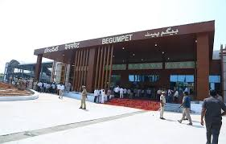
Q. 7: दक्षिण-मध्य रेलवे का पूर्णतः महिलाओं द्वारा संचालित पहला रेलवे स्टेशन कौन सा है? Which is the first all-women operated railway station of South Central Railway?
a. सिकंदराबाद स्टेशन Secunderabad station
b. बेगमपेट स्टेशनBegumpet station
c. नामपल्ली स्टेशनNampally station
d. काचीगुडा स्टेशनKacheguda station

Answer: b. बेगमपेट स्टेशन Begumpet station
प्रधानमंत्री नरेंद्र मोदी ने 'अमृत भारत स्टेशन योजना (Amrit Bharat Station Yojana)' के तहत तेलंगाना के पुनर्विकसित बेगमपेट रेलवे स्टेशन (redeveloped Begumpet Railway Station) का वर्चुअल उद्घाटन किया है. इसे 26.55 करोड़ रुपये की अनुमानित लागत से विकसित किया गया है.

हैदराबाद स्थित बेगमपेट रेलवे स्टेशन दक्षिण-मध्य रेलवे का पहला ऐसा स्टेशन है, जिसे पूरी तरह से महिला कर्मचारियों द्वारा संचालित () किया जा रहा है.
केंद्रीय कोयला और खान मंत्री जी. किशन रेड्डी ने मार्च 2025 में इस पहल की घोषणा की थी.
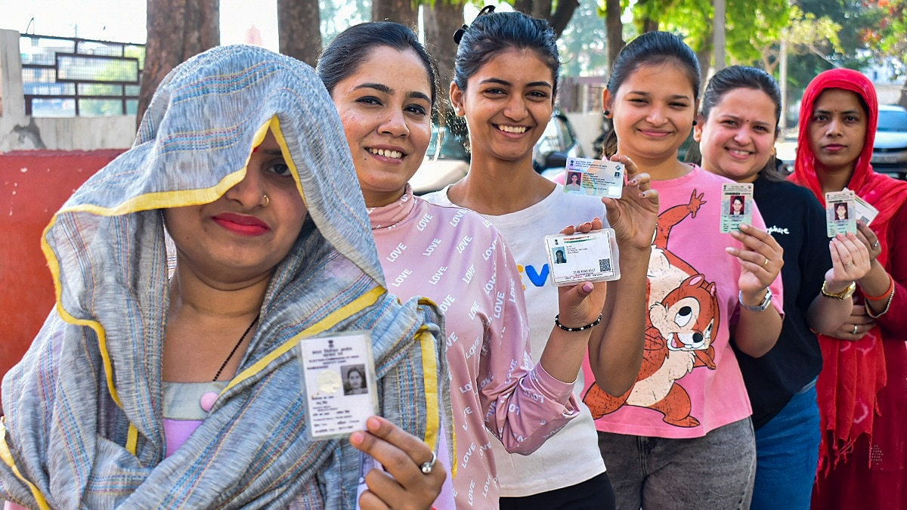
Q. 8: हाल ही में चुनाव आयोग ने मतदान केंद्र पर मतदाताओं की अधिकतम संख्या घटाकर कितनी कर दी है? Recently, the Election Commission has reduced the maximum number of voters at the polling station to what extent?
a. 1000
b. 1100
c. 1300
d. 1200

Answer d. 1200
भारत के चुनाव आयोग (Election Commission of India) ने हाल ही में मतदान केंद्रों (polling station) पर मतदाताओं (electors) की अधिकतम संख्या को 1500 से घटाकर 1200 कर दिया है.
इस निर्णय का उद्देश्य मतदान प्रक्रिया को अधिक सुचारु और सुविधाजनक बनाना है.

यह नया नियम आगामी बिहार विधानसभा चुनाव से पहले लागू किया जाएगा.

Q. 9: हाल ही में किन देशों के बीच चागोस संधि पर हस्ताक्षर किए गए हैं? Which countries have recently signed the Chagos Treaty?
a. यूनाइटेड किंगडम और मॉरीशसUnited Kingdom and Mauritius
b. भारत और श्रीलंकाIndia and Sri Lanka
c. ऑस्ट्रेलिया और न्यूजीलैंडAustralia and New Zealand
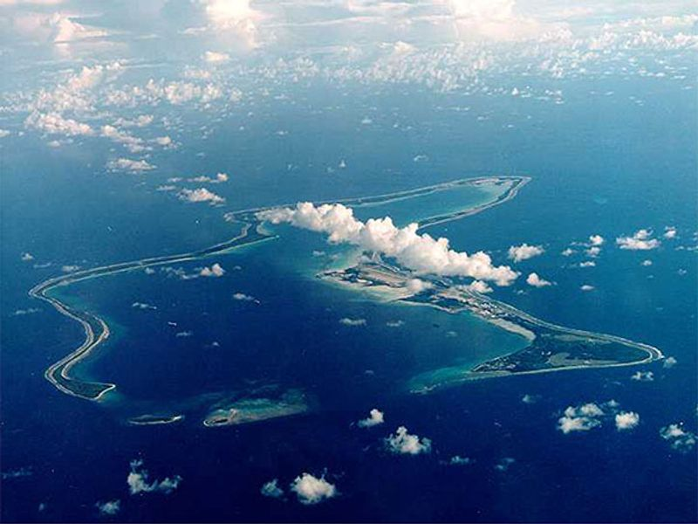
d. फ्रांस और मेडागास्करFrance and Madagascar

Answer: a. यूनाइटेड किंगडम और मॉरीशस United Kingdom and Mauritius
22 मई 2025 को यूनाइटेड किंगडम और मॉरीशस (United Kingdom and Mauritius) ने चागोस संधि (Chagos Treaty) पर हस्ताक्षर किए, जिसके तहत चागोस द्वीपसमूह और डिएगो गार्सिया (Diego Garcia) की संप्रभुता (sovereignty) मॉरीशस को सौंप दी गई है.
इस संधि के अंतर्गत, ब्रिटेन ने डिएगो गार्सिया सैन्य अड्डे (Diego Garcia military base) को 99 वर्षों के लिए पट्टे (lease) पर लेने का अधिकार सुरक्षित रखा है, जिसके लिए वह मॉरीशस को प्रतिवर्ष £101 मिलियन का भुगतान करेगा.
ब्रिटेन ने 1968 में 3 मिलियन पाउंड में ये द्वीप खरीदे थे, लेकिन मॉरीशस ने तर्क दिया है कि ब्रिटेन से आज़ादी पाने के लिए उसे ये द्वीप अवैध रूप से देने के लिए मजबूर किया गया था.

इसके बाद इन द्वीपों को ब्रिटेन-अमेरिका सशस्त्र बलों के अड्डे के लिए खाली कर दिया गया, जिसके कारण 1960 और 1970 के दशक में चागोसियन लोगों के बड़े समूह मॉरीशस और सेशेल्स चले गए या इंग्लैंड में विस्थापित किया गया था.

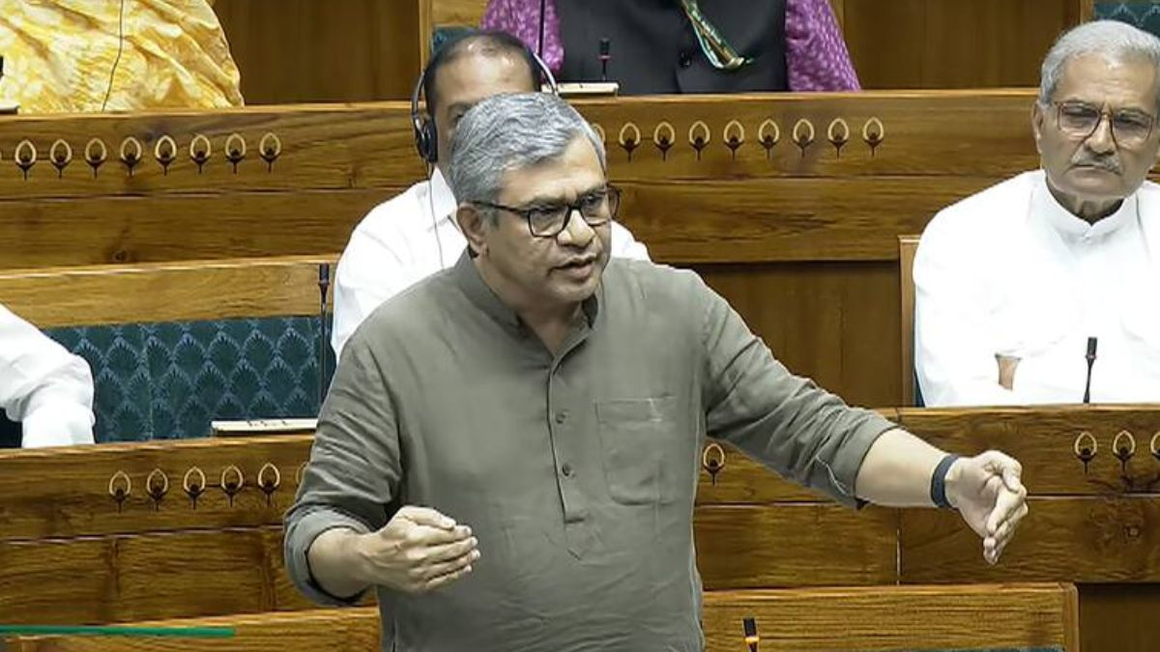
Q. 10: हाल ही में रेल मंत्री अश्विनी वैष्णव ने 79 करोड़ रुपये की लागत वाली वैगन ओवरहाल सुविधा की आधारशिला कहाँ रखी है? Where has Railway Minister Ashwini Vaishnaw recently laid the foundation stone of a wagon overhaul facility costing Rs 79 crore?
a. उत्तर प्रदेश Uttar Pradesh
b. झारखंडJharkhand
c. बिहारBihar
d. ओडिशाOdisha

Answer: c. बिहार Bihar
केंद्रीय रेल मंत्री अश्विनी वैष्णव (Union Railway Minister Ashwini Vaishnav) ने हाल ही में बिहार के जमालपुर रेलवे वर्कशॉप (Jamalpur Rail Workshop) में 79 करोड़ रुपये की लागत वाली वैगन ओवरहाल सुविधा (Wagon Overhaul facility) की आधारशिला रखी है.

इस नई सुविधा का उद्देश्य रेलवे के मालवाहक डिब्बों के रखरखाव और मरम्मत की क्षमता को बढ़ाना है. इससे इसकी वैगन रखरखाव क्षमता 800 वैगन तक पहुँच जाएगी.

जमालपुर रेल कार्यशाला एशिया की सबसे पुरानी और प्रतिष्ठित रेलवे कार्यशालाओं में से एक है, जिसकी स्थापना 8 फरवरी 1862 को हुई थी


Q. 11: हाल ही में किस राज्य सरकार ने दिव्यांग जोड़ों के विवाह पर एक लाख रुपये की प्रोत्साहन राशि देने की घोषणा की है? Recently, which state government has announced an incentive of Rs 1 lakh on the marriage of differently-abled couples?
a. उत्तर प्रदेश Uttar Pradesh
b. महाराष्ट्रMaharashtra
c. राजस्थानRajasthan
d. तेलंगानाTelangana

Answer: d. तेलंगाना Telangana
तेलंगाना सरकार ने हाल ही में दिव्यांग जोड़ों (differently-abled couples) के बीच विवाह करने पर 1 लाख रुपए की प्रोत्साहन राशि (incentive) देने की घोषणा की है. नकद लाभ पत्नी के नाम पर दिया जाएगा.
इस योजना का उद्देश्य दिव्यांग व्यक्तियों को सामाजिक और आर्थिक रूप से सशक्त बनाना है, ताकि वे सम्मानपूर्वक जीवन यापन कर सकें.

पहले यह प्रोत्साहन राशि केवल एक दिव्यांग व्यक्ति को ही दी जाती थी.
मार्च 2018 में पिछली सरकार ने प्रोत्साहन राशि को 50 हजार से बढ़ाकर एक लाख रुपए कर दिया था.
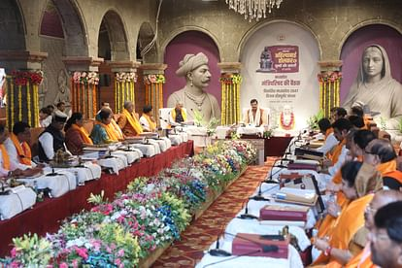
Q. 12: हाल ही में किस राज्य सरकार ने 'राहवीर योजना' को मंजूरी दी है? Which state government has recently approved the 'Rahveer Yojana'?
a. उत्तर प्रदेशUttar Pradesh
b. महाराष्ट्रMaharashtra
c. राजस्थानRajasthan
d. मध्य प्रदेशMadhya Pradesh

Answer: d. मध्य प्रदेश Madhya Pradesh
मध्य प्रदेश का इंदौर के राजवाड़ा पैलेस में मुख्यमंत्री मोहन यादव की अध्यक्षता में हुई मंत्रिमंडल की बैठक में 'राहवीर योजना (Rahveer Yojana)' को मंजूरी दी है.
इस योजना के तहत, सड़क दुर्घटना में घायल व्यक्तियों को अस्पताल या प्राथमिक स्वास्थ्य केंद्र तक पहुंचाने वाले नागरिकों को ₹25,000 का नकद पुरस्कार प्रदान किया जाएगा.

उद्देश्य (Objective): सड़क हादसों के पीड़ितों को शीघ्र चिकित्सा सहायता दिलवाना और लोगों को सामाजिक जिम्मेदारी के प्रति जागरूक करना

Q. 13: हाल ही में भारतीय प्रतिस्पर्धा आयोग (CCI) का 16वां वार्षिक दिवस कब मनाया गया है? When was the 16th Annual Day of the Competition Commission of India (CCI) celebrated recently?
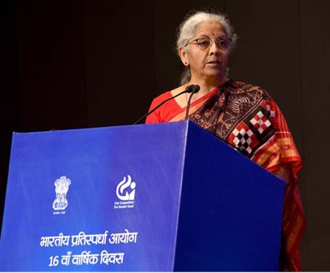
a. 15 मई 15 May
b. 18 मई 18 May
c. 20 मई 20 May
d. 22 मई 22 May

Answer: c. 20 मई 20 May
भारतीय प्रतिस्पर्धा आयोग (Competition Commission of India CCI) ने अपना 16वां वार्षिक दिवस 20 मई 2025 को नई दिल्ली के भारत मंडपम में आयोजित किया.
इस अवसर पर केंद्रीय वित्त मंत्री निर्मला सीतारमण मुख्य अतिथि के रूप में उपस्थित रहीं.

इस अवसर पर, वित्त मंत्री ने दो महत्वपूर्ण दस्तावेज जारी किए - "संयोजनों पर अक्सर पूछे जाने वाले प्रश्न (FAQs on Combinations)" और "सार्वजनिक खरीद के लिए प्रतिस्पर्धी निविदाओं के लिए डायग्नोस्टिक टूलकिट (Diagnostic Toolkit Towards Competitive Tenders for Public Procurement.)"
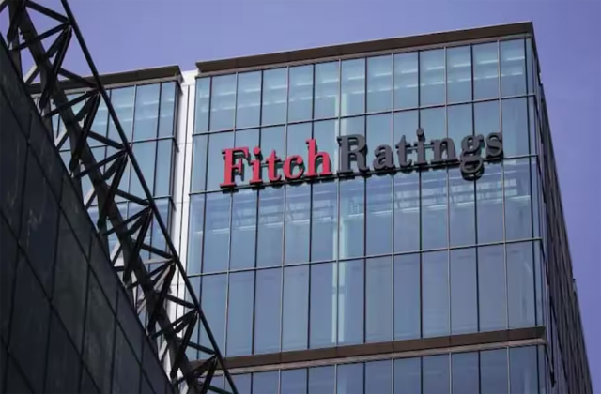
Q. 14: हाल ही में फिच रेटिंग्स ने 2023–2028 के लिए भारत की जीडीपी वृद्धि क्षमता को कितने प्रतिशत किया है? Recently, Fitch Ratings has projected India's GDP growth potential for 2023–2028 to be what percentage?
a. 6.2%
b. 6.3%
c. 6.4%
d. 6.5%

Answer: c. 6.4%
वैश्विक रेटिंग एजेंसी फिच रेटिंग्स (Global rating agency Fitch Ratings) ने भारत की मध्यम अवधि (2023–2028) के लिए जीडीपी वृद्धि क्षमता (GDP growth potential) का अनुमान 6.2% से बढ़ाकर 6.4% कर दिया है.
यह संशोधन श्रम बल (Amendments to the Labor Force) की भागीदारी में वृद्धि और महामारी के प्रभाव के अपेक्षाकृत कम होने के कारण किया गया है.
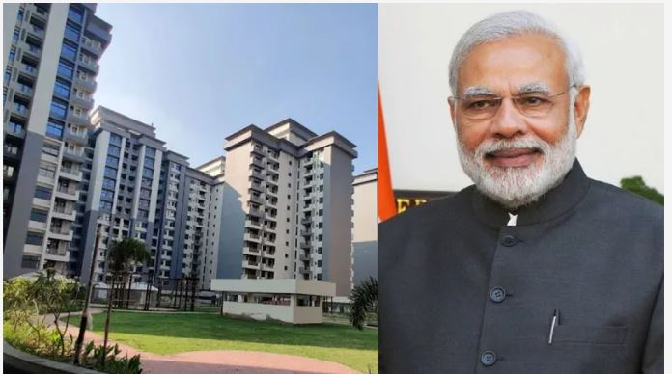
Q. 15: हाल ही में केंद्र सरकार ने विकलांग व्यक्तियों के लिए केंद्रीय सरकारी आवास के आवंटन में कितने प्रतिशत आरक्षण की घोषणा की है? Recently the Central Government has announced what percentage of reservation in the allotment of central government housing for disabled persons?
a. 2%
b. 3%
c. 4%
d. 5%

Answer: c. 4%
22 मई 2025 को केंद्र सरकार ने दिव्यांगजनों (विकलांग व्यक्तियों) के लिए केंद्रीय सरकारी आवास आवंटन (central government housing allocation) में 4% आरक्षण (reservation) की घोषणा की है.
उद्देश्य: समावेशी विकास (inclusive growth) को बढ़ावा देना और दिव्यांगजनों को बेहतर आवासीय सुविधाएं प्रदान करना
यह पहल सुगम्य भारत अभियान (Accessible India Campaign) और विकलांग व्यक्तियों के अधिकार अधिनियम, 2016 (Rights of Persons with Disabilities Act, 2016) के अनुरूप है.

मार्च महत्वपूर्ण दिवस और थीम 2025

1. 01 मार्च- शून्य भेदभाव दिवस (Zero Discrimination Day)
थीम - हम एक साथ खड़े हैं
Theme- We Stand Together
2. 01 मार्च- विश्व नागरिक सुरक्षा दिवस (World Civil Defence Day)
थीम 2025 - नागरिक सुरक्षा, आबादी के लिए सुरक्षा की गारंटी
Theam 2025- Civil Defence, Guarantee of Security for the Population

3. 3 मार्च- विश्व वन्यजीव दिवस (World Wildlife Day)
थीम - 'वन्यजीव संरक्षण वित्त : लोगों और ग्रह में निवेश'
Theme -Wildlife Conservation Finance : Investing in People and Planet
4. 04 मार्च- राष्ट्रीय सुरक्षा दिवस (National Security Day)
थीम - विकसित भारत के लिए सुरक्षा और कल्याण महत्वपूर्ण है
Theme -Security and welfare are essential for a developed India

5. 08 मार्च- अंतर्राष्ट्रीय महिला दिवस (International Women's Day)
थीम - " तेजी से कार्रवाई करें"
Theme - 'Accelerate Action’
6. 13 मार्च- विश्व किडनी दिवस (World Kidney Day)
थीम - 'क्या आपकी किडनी ठीक है? समय रहते पता लगाएं, किडनी के स्वास्थ्य की रक्षा करें'
Theme- Are Your Kidneys OK? Detect Early, Protect Kidney Health
7. 15 मार्च -विश्व उपभोक्ता अधिकार दिवस (World Consumer Rights Day)
थीम – “टिकाऊ जीवन शैली के लिए एक न्यायोचित परिवर्तन"
Theme - "A just transition to a sustainable lifestyle"
8. 20 मार्च-विश्व गौरैया दिवस (World Sparrow Day)
थीम - 'गौरैया के लिए आशा'
Theme - 'Hope for Sparrow'

9. 21 मार्च- अंतर्राष्ट्रीय वन दिवस (International Day of Forests)
थीम – 'वन और भोजन'
Theme- 'Forests and Food'
10. 21 मार्च- विश्व हिमनद दिवस (World Glacier Day)
थीम - ग्लेशियर संरक्षण'
Theme- 'Glacier Preservation'
11. 21 मार्च- वर्ल्ड डाउन सिंड्रोम डे (World Down Syndrome Day)
12. 22 मार्च- विश्व जल दिवस (World Water Day)
13. 24 मार्च- विश्व टीबी दिवस (World TB Day)
विषय - "हाँ! हम टीबी को समाप्त कर सकते हैं: प्रतिबद्ध हों, निवेश करें, वितरित करें"
'Yes ! We can end TB: Commit, Invest, Deliver'
14. 27 मार्च- विश्व रंगमंच दिवस (World Theater Day)
थीम - रंगमंच और शांति की संस्कृति'
Theme- “Theatre and a Culture of Peace”

महत्वपूर्ण पुस्तके और उनके लेखक

1. 2024 को प्रकाशित की गई पुस्तक 'मां-मदर' किसने लिखी है? Who has written the book 'Maa-Mother', released in 2024?
(a) डॉ. दवेन्द्र कुमार धोडावत Dr. Devendra Kumar Dhodawat
(b) डॉ. मृणमयी भूषण Dr. Mrinmayee Bhushan
(c) एयर मार्शल विक्रम सिंह (सेवानिवृत)
Air Marshal Vikram Singh (Retd.)
(d) प्रोफेसर श्रीराम चौलियाProfessor Shriram Chaulia

2. 2024 को लॉन्च की गई पुस्तक "व्हाई भारत मैटर्स" के लेखक कौन हैं? Who is the author of the book "Why Bharat Matters" launched in 2024?
(a) डॉ. एस. जयशंकर Dr. S. Jaishankar
(b) सुब्रह्मण्यम जयशंकर Subrahmanyam Jaishankar
(c) डॉ. अश्विन फर्नांडीस Dr. Ashwin Fernandes
(d) प्रोफेसर श्रीराम चौलिया Professor Shriram Chaulia

3. 2024 को रिलीज़ हुई "व्हाई द हेक नॉट?" पुस्तक का सह-लेखक कौन है? Who is the co-author of the book "Why the Heck Not?", released in 2024?
(a) कुशल पाल सिंह और अपर्णा जैन Kushal Pal Singh and Aparna Jain
(b) डॉ. अश्विन फर्नांडीस और सुब्रह्मण्यम जयशंकर
Dr. Ashwin Fernandes and Subrahmanyam Jaishankar
(c) डॉ. दवेन्द्र कुमार ढोडावत एवं अर्जुन राम मेघवाल
Dr. Devendra Kumar Dhodawat and Arjun Ram Meghwal
(d) प्रोफेसर श्रीराम चौलिया और डॉ. विक्रम सिंह
Professor Shriram Chaulia and Dr. Vikram Singh
4. 2024 को प्रकाशित होने वाली पुस्तक "वॉर" के लेखक कौन हैं? Who is the author of the book "War" to be published in 2024?
(a) बॉब वुडवर्ड Bob Woodward
(b) डॉ. अश्विन फर्नांडिस Dr. Ashwin Fernandes
(c) प्रो. श्रीराम चौलिया Professor Shriram Chaulia
(d) सुब्रह्मण्यम जयशंकर Subrahmanyam Jaishankar

5. 2024 को जारी संस्मरण 'विटनेस' के लेखक कौन हैं? Who is the author of the memoir 'Witness' to be released in 2024?
(a) साक्षी मलिक Sakshi Malik
(b) मैरी कॉम Mary Kom
(c) साइना नेहवाल Saina Nehwal
(d) पी.वी. सिंधु P.V. Sindhu

One Liner Revision
04 MARCH 2025

1. हाल ही में किस फिल्म ने 2025 का सर्वश्रेष्ठ फिल्म का ऑस्कर पुरस्कार जीता है? अनोरा
Which film has recently won the Oscar Award for Best Film 2025?
Anora

2. हाल ही में विश्व वन्यजीव दिवस 2025 कब मनाया गया? 3 मार्च
When was World Wildlife Day 2025 celebrated recently? 3 March

3. हाल ही में भारत के पहले वर्ल्ड पीस सेंटर का उद्घाटन कहाँ किया गया है? गुरुग्राम
Where has India's first World Peace Center been inaugurated recently? Gurugram

4. हाल ही में मोबाइल वर्ल्ड कांग्रेस 2025 कहाँ आयोजित किया जा रहा है? स्पेन Where is the Mobile World Congress 2025 being held recently?
Spain

5. हाल ही में रणजी ट्रॉफी 2024-25 किसने जीती है? विदर्भ
Who has recently won the Ranji Trophy 2024-25? Vidarbha

6. हाल ही में अस्मिता नौकायन लीग में ओवरऑल चैम्पियन कौन सी टीम बनी है? कोचिन क्वींस
Which team has recently become the overall champion in the Asmita Boating League? Cochin Queens

7. हाल ही में 42वीं राष्ट्रीय रोइंग चैंपियनशिप का आयोजन कहाँ किया जा रहा है? भोपाल
Where is the 42nd National Rowing Championship being organized recently? Bhopal

8. हाल ही में ALIMCO पूर्वोत्तर क्षेत्र में पहला सहायक उत्पादन केंद्र किस राज्य में स्थापित करेगा? त्रिपुरा
Recently, in which state will ALIMCO establish the first auxiliary production center in the Northeast region? Tripura
9. हाल ही में विमोचित "दियासलाई" किसकी आत्मकथा है? कैलाश सत्यार्थी
Recently released "Diyaslaai" is the autobiography of whom?
Kailash Satyarthi

10. हाल ही में छत्तीसगढ़ ओपन गोल्फ चैंपियनशिप 2025 किसने जीती है?
शौर्य भट्टाचार्य
Who has recently won the Chhattisgarh Open Golf Championship 2025? Shaurya Bhattacharya

11. हाल ही में चर्चा में रहा "माउंट फेंटाले" कहाँ स्थित है? इथियोपिया
Where is "Mount Fantale", which was in the news recently, located? Ethiopia
12. हाल ही में कौन सी कंपनी क्रायोजेनिक ईंधन के लिए IATF 16949 प्रमाणन प्राप्त करने वाली पहली भारतीय क्रायोजेनिक उपकरण निर्माता कंपनी बनी है? आईनॉक्स इंडिया लिमिटेड
Recently which company has become the first Indian cryogenic equipment manufacturer to receive IATF 16949 certification for cryogenic fuel? INOX India Limited
13. हाल ही में किस कंपनी का अंतरिक्ष यान, ब्लू घोस्ट मिशन 1 चंद्रमा पर सफलतापूर्वक उतरा है? फायरफ्लाई एयरोस्पेस
Which company's spacecraft, Blue Ghost Mission 1, has recently successfully landed on the Moon? Firefly Aerospace
14. यूनेस्को की रिपोर्ट के अनुसार, वैश्विक स्तर पर कितने प्रतिशत लोगों को उस भाषा में शिक्षा प्राप्त करने की सुविधा नहीं है जिसे वे समझते हैं? 40%
According to UNESCO's report, how many percent of people globally do not have access to education in a language they understand? 40%
महत्त्वपूर्ण संविधान संशोधन (Important Constitutional Amendments)
पहला संविधान संशोधन अधिनियम, 1951  1st Constitutional Amendment Act, 1951 | राज्य को सामाजिक, आर्थिक एवं पिछड़े वर्गों के विकास के लिए विशेष प्रावधान करने का अधिकार दिया गया।
7वाँ संविधान संशोधन अधिनियम, 1956  7th Constitutional Amendment Act, 1956 | दो या उससे अधिक राज्यों के मध्य सामूहिक न्यायालय।  14 राज्यों एवं 6 संघशासित प्रदेशों को स्थान (राज्यों के चार वर्गों की समाप्ति के स्थान पर।)  संघशासित प्रदेशों में उच्च न्यायालयों के न्यायक्षेत्र में विस्तार।
10वाँ संविधान संशोधन अधिनियम, 1961  10th Constitutional Amendment Act, 1961 | दादरा एवं नागर हवेली, भारतीय संघ में सम्मिलित।
12वाँ संविधान संशोधन अधिनियम, 1962  12th Constitutional Amendment Act, 1962 | गोवा व दमन एवं दीव, भारतीय संघ में सम्मिलित।
13वाँ संविधान संशोधन अधिनियम, 1962  13th Constitutional Amendment Act, 1962 | नागालैंड को राज्य का दर्जा प्राप्त व इसके हेतु विशेष उपबन्ध की व्यवस्था।

महत्त्वपूर्ण समितियाँ Important Committees
समिति Committee | सम्बन्धित कार्यक्षेत्र Related Field Of Work
सत्यम समिति  Satyam Committee | वस्त्र नीति  Textile Policy
नरसिम्हन समिति  Narasimhan Committee | बैंकिंग संरचना में सुधार  Reform in Banking Structure
महाजन समिति  Mahajan Committee | चीनी उद्योग  Sugar Industry
जानकीरमण समिति  Janakiraman Committee | बैंकों और वित्तीय संस्थाओं के प्रतिभूति लेन-देन (प्रतिभूति घोटाला)  Securities Transactions of Banks and Financial Institutions (Securities Scandal)
पी.सी. महालनोबिस समिति  P.C. Mahalanobis Committee | राष्ट्रीय आय  National Income

भारत के प्रमुख अनुसंधान संस्थान Major research institutes of India
अनुसंधान केन्द्र Research Centre | शहर City | राज्य State
नेशनल डेयरी रिसर्च इंस्टिट्यूट  National Dairy Research Institute | करनाल | हरियाणा
केन्द्रीय भैंस अनुसंधान संस्थान  Central Institute for Research on Buffaloes | हिसार | हरियाणा
राष्ट्रीय बागवानी बोर्ड  National Horticulture Board | गुरूग्राम | हरियाणा
राष्ट्रीय पर्यावरण इंजीनियरिंग अनुसंधान संस्थान  National Environmental Engineering Research Institute+- | नागपुर | महाराष्ट्र
नेशनल इंस्टिट्यूट ऑफ वायरोलॉजी  National Institute of Virology | पुणे | महाराष्ट्र

Computer
Full Forms
BAL | Basic Assembly Language
BCD | Binary Coded Decimal
LLC | Logical Link Control
ARP | Address Resolution Protocol
IIS | Internet Information Services

24 MAY 2025 का रिवीजन

Q. 1: हाल ही में टेस्ट क्रिकेट में सबसे तेज 13000 रन बनाने वाले खिलाड़ी कौन बने हैं? Who has recently become the fastest player to score 13000 runs in Test cricket?
a. रोहित शर्मा Rohit Sharma
b. केन विलियमसन Kane Williamson
c. जो रूट Joe Root
d. विराट कोहली Virat Kohli

Q. 2: हाल ही में पृथ्वी विज्ञान मंत्री डॉ. जितेंद्र सिंह ने "सागर भवन" और "पोलर भवन" का उद्घाटन कहाँ किया है? Where has Earth Sciences Minister Dr. Jitendra Singh recently inaugurated "Sagar Bhawan" and "Polar Bhawan"?
a. विशाखापत्तनम Visakhapatnam
b. कोच्चि Kochi
c. गोवा Goa
d. मुंबई Mumbai

Q. 3: हाल ही में राष्ट्रपति द्रौपदी मुर्मु ने वर्ष 2025 के लिए कुल कितने कीर्ति चक्र प्रदान किए हैं? Recently, President Draupadi Murmu has awarded a total of how many Kirti Chakras for the year 2025?
a. 8
b. 2
c. 4
d. 6

Q. 4: हाल ही में विश्व कछुआ दिवस 2025 कब मनाया गया है? When is World Turtle Day 2025 celebrated recently?
a. 20 मई20 May
b. 21 मई21 May
c. 23 मई23 May
d. 22 मई22 May

Q. 5: हाल ही में, महाराष्ट्र सरकार ने किस रेलवे के भारतीय रेलवे में विलय के लिए मंजूरी दी है? Recently, the Maharashtra government has approved the merger of which railway with the Indian Railways?
a. कानारा रेलवेKanara Railway
b. महाराष्ट्र रेलवे Maharashtra Railway
c. कोंकण रेलवेKonkan Railway
d. गोमांचल रेलवेGomanchal Railway

Q. 6: हाल ही में प्लास्टिक प्रदूषण के खिलाफ कौन सा अभियान शुरू किया गया है? Which campaign has been launched recently against plastic pollution?
a. हरित भारत मिशन: प्लास्टिक प्रदूषण समाप्त करें
Green India Mission: End Plastic Pollution
b. स्वच्छ भारत अभियान: प्लास्टिक प्रदूषण समाप्त करें
Swachh Bharat Abhiyan: End Plastic Pollution
c. एक राष्ट्र, एक मिशन: प्लास्टिक प्रदूषण समाप्त करें
One Nation, One Mission: End Plastic Pollution
d. प्लास्टिक मुक्त भारत: प्लास्टिक प्रदूषण से निपटे
Plastic Free India: Tackle Plastic Pollution
Q. 7: दक्षिण-मध्य रेलवे का पूर्णतः महिलाओं द्वारा संचालित पहला रेलवे स्टेशन कौन सा है? Which is the first all-women operated railway station of South Central Railway?
a. सिकंदराबाद स्टेशन Secunderabad station
b. बेगमपेट स्टेशनBegumpet station
c. नामपल्ली स्टेशनNampally station
d. काचीगुडा स्टेशनKacheguda station

Q. 8: हाल ही में चुनाव आयोग ने मतदान केंद्र पर मतदाताओं की अधिकतम संख्या घटाकर कितनी कर दी है? Recently, the Election Commission has reduced the maximum number of voters at the polling station to what extent?
a. 1300
b. 1200
c. 1000
d. 1100

Q. 9: हाल ही में किन देशों के बीच चागोस संधि पर हस्ताक्षर किए गए हैं? Which countries have recently signed the Chagos Treaty?
a. फ्रांस और मेडागास्करFrance and Madagascar
b. यूनाइटेड किंगडम और मॉरीशसUnited Kingdom and Mauritius
c. भारत और श्रीलंकाIndia and Sri Lanka
d. ऑस्ट्रेलिया और न्यूजीलैंडAustralia and New Zealand

Q. 10: हाल ही में रेल मंत्री अश्विनी वैष्णव ने 79 करोड़ रुपये की लागत वाली वैगन ओवरहाल सुविधा की आधारशिला कहाँ रखी है? Where has Railway Minister Ashwini Vaishnaw recently laid the foundation stone of a wagon overhaul facility costing Rs 79 crore?
a. बिहारBihar
b. ओडिशाOdisha
c. उत्तर प्रदेश Uttar Pradesh
d. झारखंडJharkhand

Q. 11: हाल ही में किस राज्य सरकार ने दिव्यांग जोड़ों के विवाह पर एक लाख रुपये की प्रोत्साहन राशि देने की घोषणा की है? Recently, which state government has announced an incentive of Rs 1 lakh on the marriage of differently-abled couples?
a. राजस्थानRajasthan
b. तेलंगानाTelangana
c. उत्तर प्रदेश Uttar Pradesh
d. महाराष्ट्रMaharashtra

Q. 12: हाल ही में किस राज्य सरकार ने 'राहवीर योजना' को मंजूरी दी है? Which state government has recently approved the 'Rahveer Yojana'?
a. राजस्थानRajasthan
b. मध्य प्रदेशMadhya Pradesh
c. उत्तर प्रदेशUttar Pradesh
d. महाराष्ट्रMaharashtra

Q. 13: हाल ही में भारतीय प्रतिस्पर्धा आयोग (CCI) का 16वां वार्षिक दिवस कब मनाया गया है? When was the 16th Annual Day of the Competition Commission of India (CCI) celebrated recently?
a. 20 मई 20 May
b. 22 मई 22 May
c. 15 मई 15 May
d. 18 मई 18 May

Q. 14: हाल ही में फिच रेटिंग्स ने 2023–2028 के लिए भारत की जीडीपी वृद्धि क्षमता को कितने प्रतिशत किया है? Recently, Fitch Ratings has projected India's GDP growth potential for 2023–2028 to be what percentage?
a. 6.4%
b. 6.5%
c. 6.2%
d. 6.3%

Q. 15: हाल ही में केंद्र सरकार ने विकलांग व्यक्तियों के लिए केंद्रीय सरकारी आवास के आवंटन में कितने प्रतिशत आरक्षण की घोषणा की है? Recently the Central Government has announced what percentage of reservation in the allotment of central government housing for disabled persons?
a. 4%
b. 5%
c. 2%
d. 3%

Home Work Question
Q: प्रसिद्ध शास्त्रीय नृत्यांगना तंजौर बालसरस्वती को 1977 में…… से सम्मानित किया गया था। Famous classical dancer Tanjore Balasaraswati was honored with…… in 1977.
(a) पद्म विभूषण Padma Vibhushan
(b) पद्म भूषणPadma Bhushan
(c) पद्म श्रीPadma Shri
(d) भारत रत्नBharat Ratna

SSC CHSL 30 May 2022

